**ACT**



Mata Praktikum : GOLANG INTERMEDIET

Kelas : 3IA20

Praktikum ke- : 5

Tanggal : 4 November 2022

Materi : (Login Form Pada Polymer)

NPM : 50420900

Nama : Muhammad Reza Hidayat

Ketua Asisten :

Nama Asisten :

Paraf Asisten :

Jumlah Lembar :



**LABORATORIUM TEKNIK INFORMATIKA**

**UNIVERSITAS GUNADARMA**

**2022**

1. LISTING PROGRAM

**Struktur file**

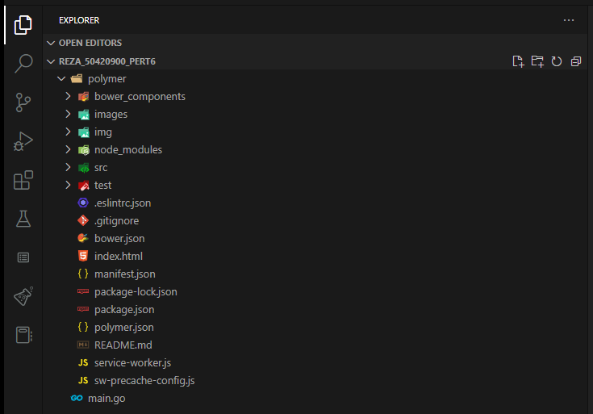

**main.go**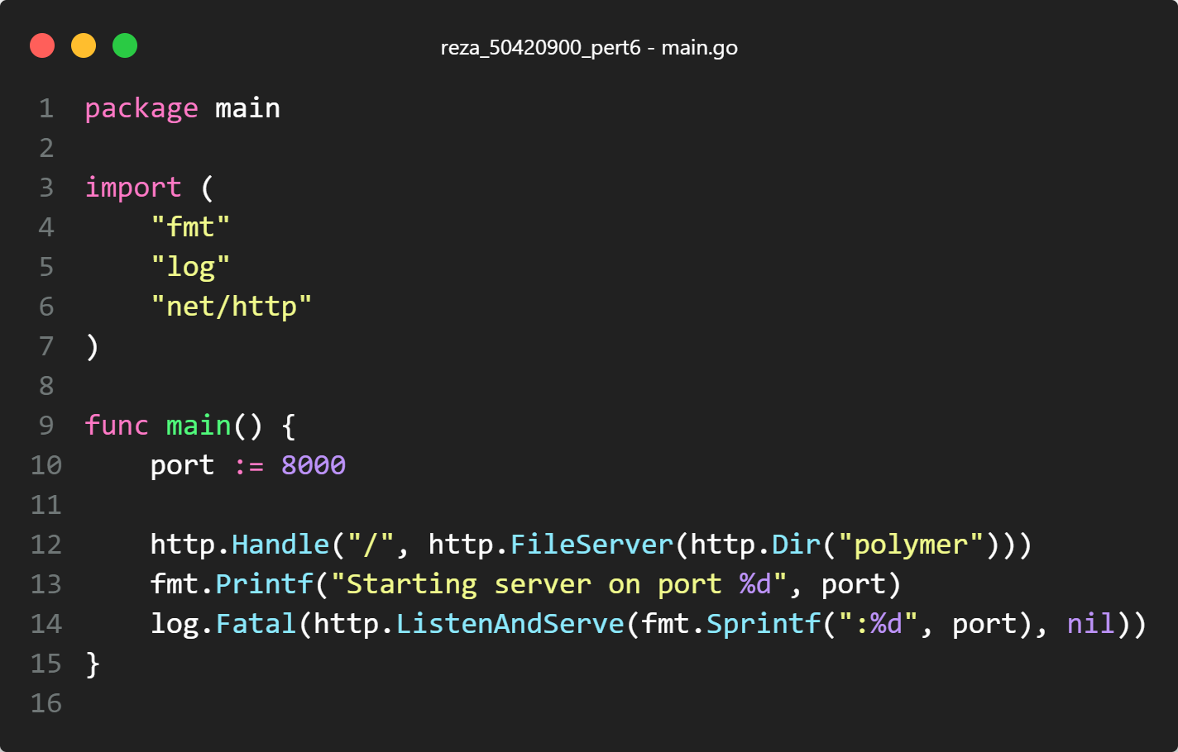

**about-page.html**

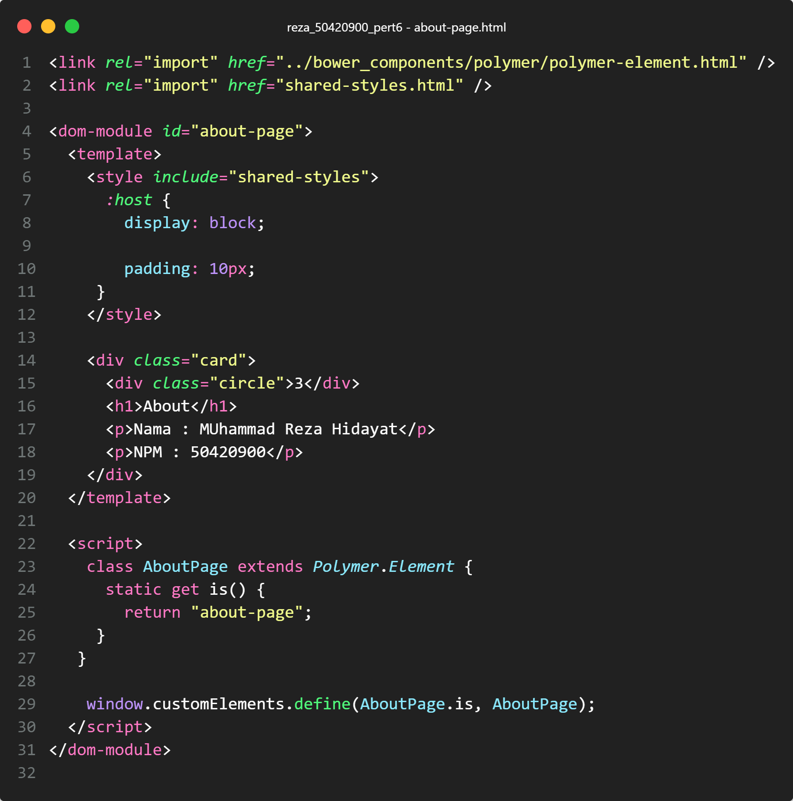

**login-page.html**

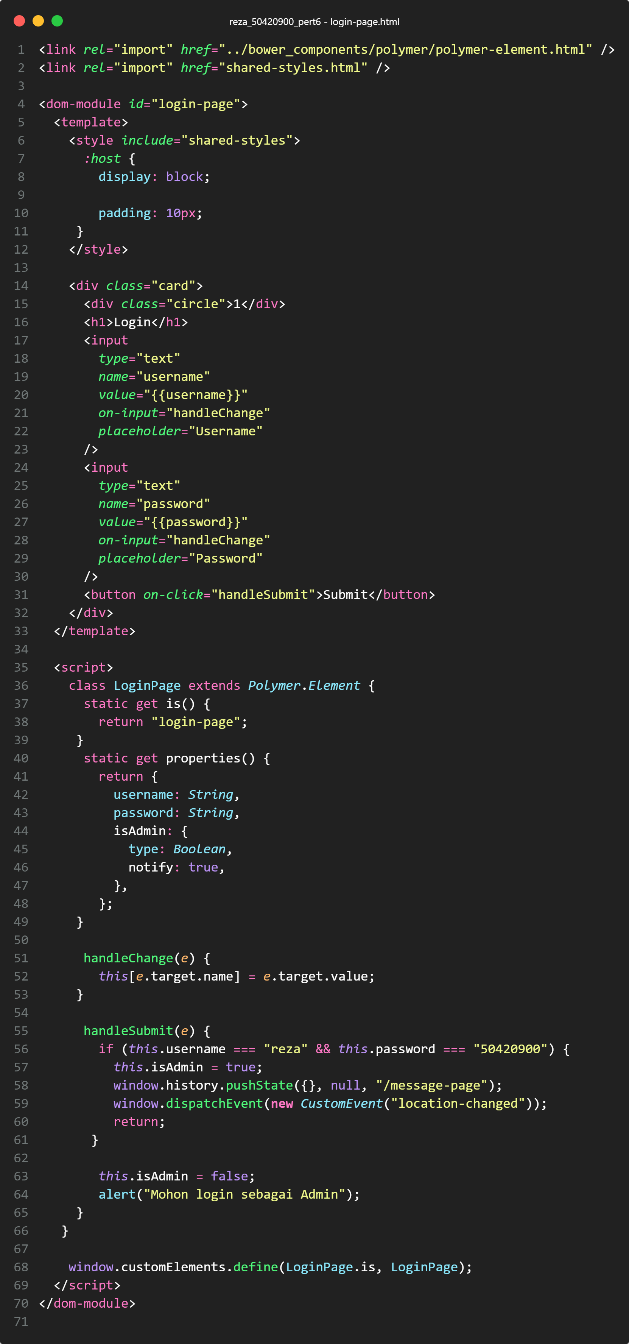

**message-page.html**

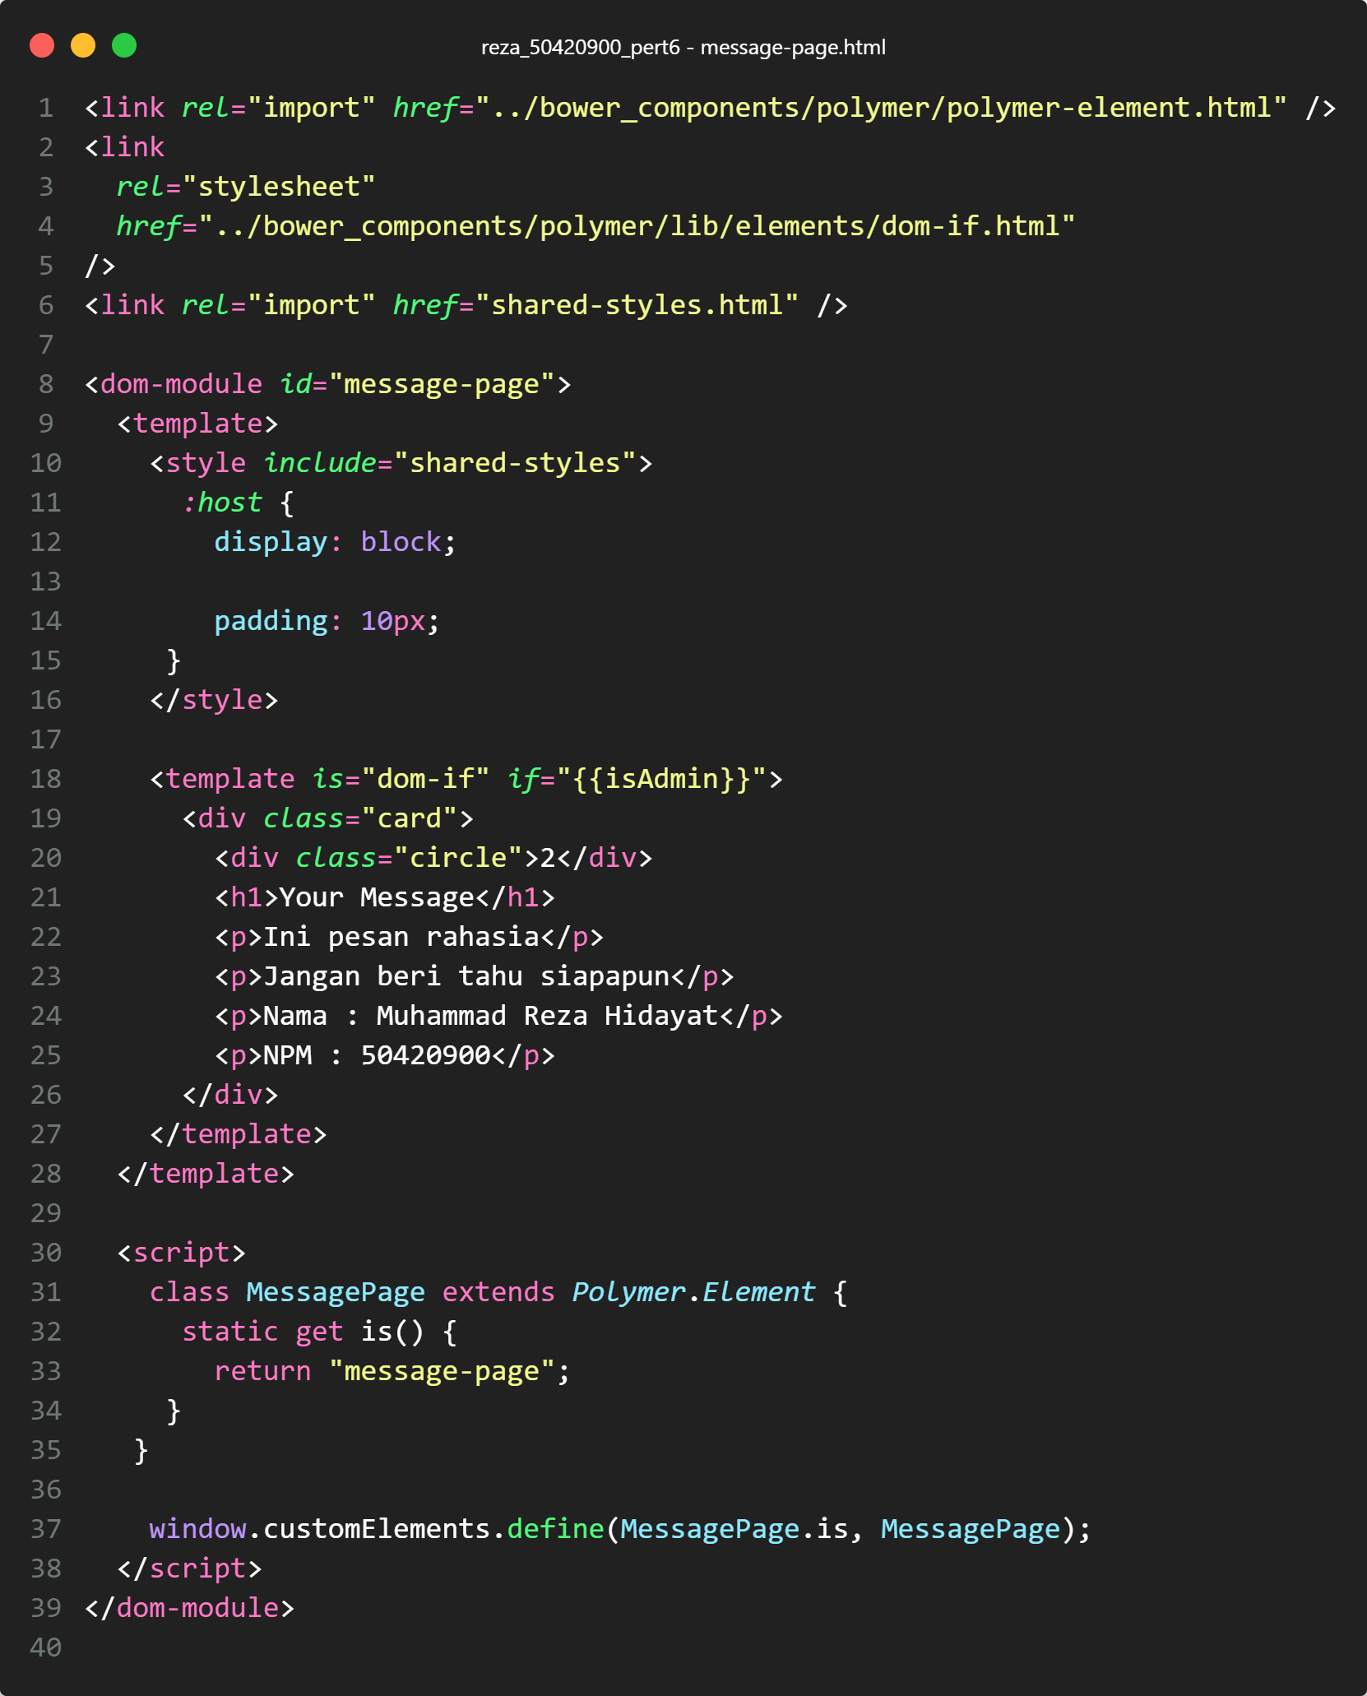

1. OUPUT PROGRAM

<http://localhost:8000/>

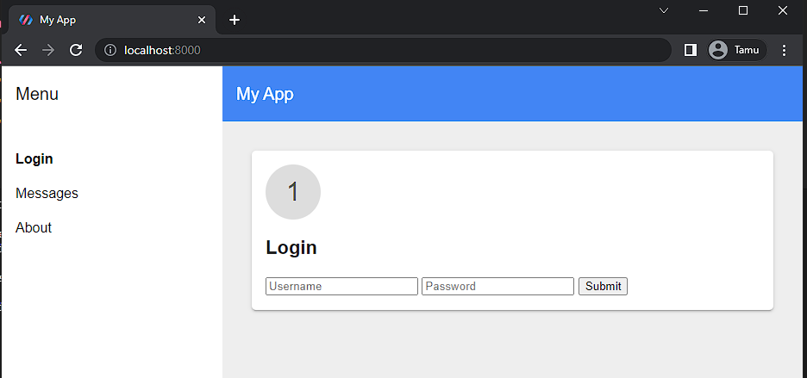

<http://localhost:8000/about-page>

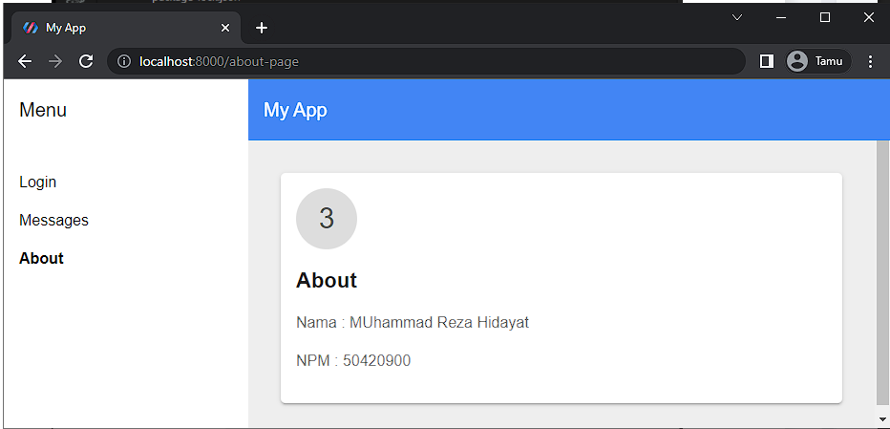

<http://localhost:8000/login-page>

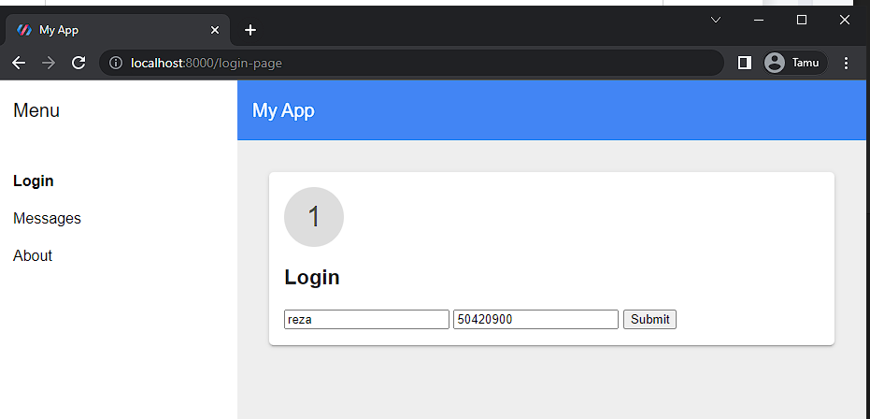

Login Berhasil

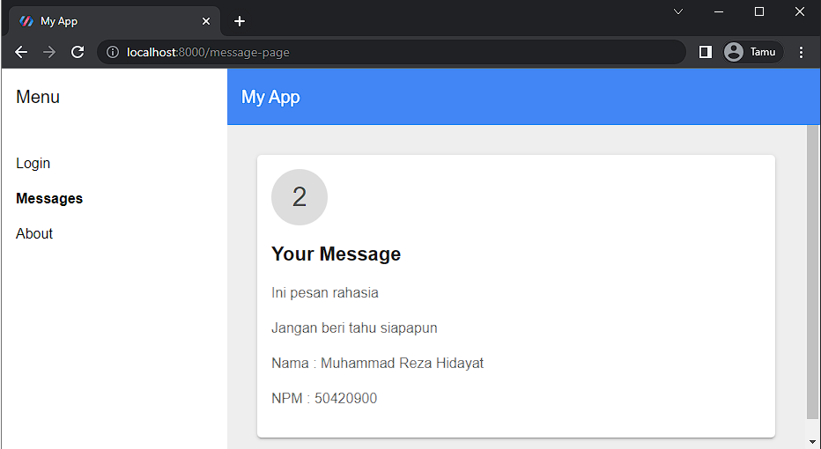

Login Gagal

